Ćwiczenia oddechowe:
Pająk i muchy
Trzymamy na końcu stolika pudełko, który będzie pajęczyną. Układamy przed dzieckiem małe kawałki waty, czyli muszki. Zadaniem dziecka jest dmuchanie na muszkę, tak aby wpadła w pajęczynę.
Ćwiczenia buzi i języka
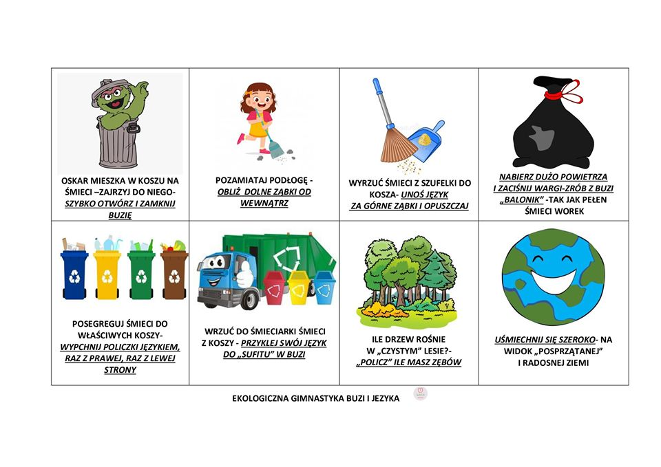

Głoska c w nagłosie:
cebula, cena, cegła, cukierek, Cyganka, cymbały, cyrk, cyrkiel, cytryna.
Głoska c w śródgłosie:
baca, baletnica, donica, kotwica, kierownica, klocki, krawcowa, lwica, motocykl, owca, owoce.
Głoska c w wygłosie:
koc, kolec, latawiec, noc, makowiec, pajac, palec, parowiec, piec, widelec.
Głoska cz w nagłosie:
czajnik, czapka, czekolada, czepek, czołg, czoło, czubek, czupryna.

Głoska cz w śródgłosie:
beczka, gorączka, kaczka, kolczyk, koniczyna, liczydło, maczuga, obrączka, oczy, pajęczyna.

Głoska cz w wygłosie:
biegacz, bogacz, brodacz, klucz, mlecz, miecz, poręcz, warkocz.

Wierszyk: "Laleczki Nataszki"

Na poddaszu u Nataszki
Zamieszkały cud-laleczki.
Noszą płaszcze i apaszki,
Kapelusze lub czapeczki.

Cały czwartek dla swej wnuczki
Te cud-lale babcia szyła.
Z pluszu, zamszu, z miękkiej włóczki
Śliczne szatki im zrobiła.

